Cadastro de Responsável

1). Na tela inicial do sistema, na barra de pesquisa procure por “Responsáveis” e clique na opção “Responsáveis – Cadastro de Responsáveis”

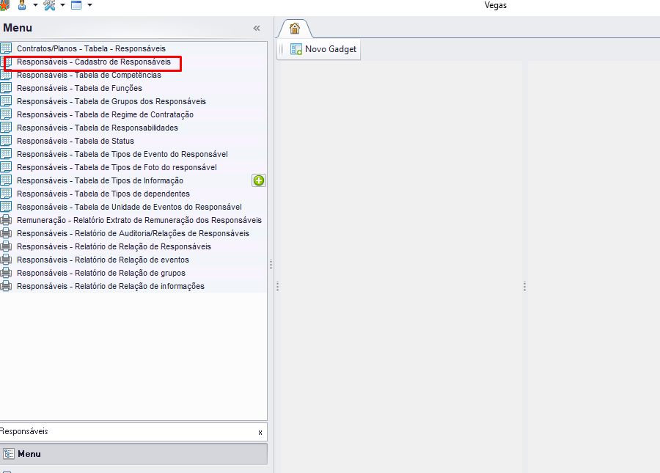

2). Após seguir a etapa anterior, aperte em seu teclado a “seta para baixo” para iniciar o preenchimento, preencha os campos Nome, usuário da aplic, após realizar todo esse processo, aperte a tecla para baixo e para cima para salvar.

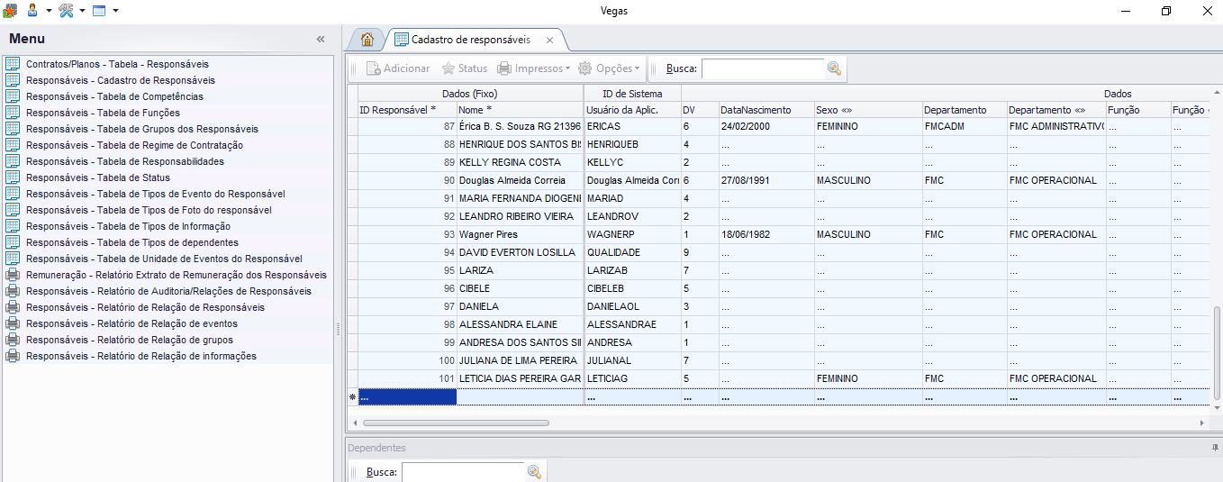

3). Após seguir todas as etapas anteriores o responsável foi cadastrado com sucesso.